Úprava dĺžky odevov

Na úpravu dĺžky odevov budeme potrebovať:
- krajčírsku kriedu
- krajčírsky meter
- špendlíky
- nožnice
- niť vo vhodnej farbe do stroja
- šijací stroj
Postup na skrátenie nohavíc
- nohavice si treba vyskúšať a označiť želanú dĺžku špendlíkom, - k dĺžke prirátame 3 cm na zahnutie a označíme kriedou,
- striháme vždy len jednu vrstvu látky, - dávame pozor, aby obidve nohavice mali po odstrihnutí rovnakú dĺžku
- odstrihnutý spodok zahneme dvakrát po 1,5 cm a zašpendlíme, - zahnutú časť zastehujeme a vyberieme špendlíky,
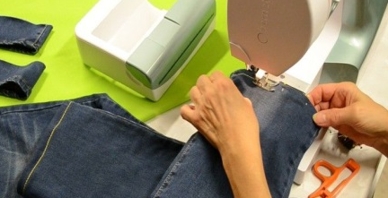
- začneme šiť pri vnútornom šve nohavíc, - šijeme asi 1 cm od okraja, - po zašití vypárame pomocné stehy a spodnú časť nohavíc zažehlíme.

Zadanie úlohy
- Priprav si materiál, ktorý budeš potrebovať na skrátenie nohavíc.
- Podľa návodu skráť staršie nohavice.

